# 快捷键

ctrl+enter 执行sql语句

ctrl+/ 行注释

ctrl+shift+/ 整段注释

ctrl+shift+f sql格式化

ctrl+] 新建sql编辑器

ctrl+shift+L 显示快捷键菜单

ctrl+shift+C 高级复制【复制sql粘贴时一行显示】

ctrl+Shift+X 所选文本修改为大写

# MySql8设置

## 1.连接设置

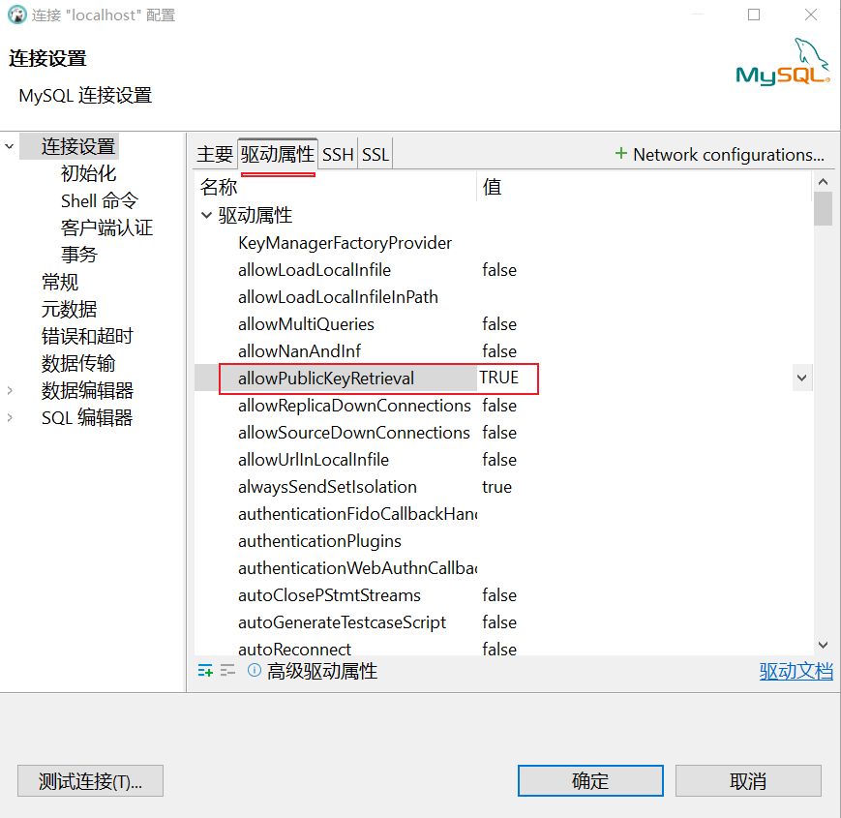

## 2.导入脚本-设置编码

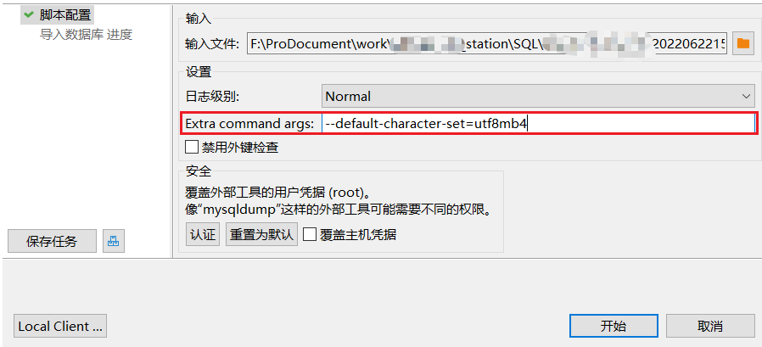

--default-character-set=utf8mb4

## 3.导入问题

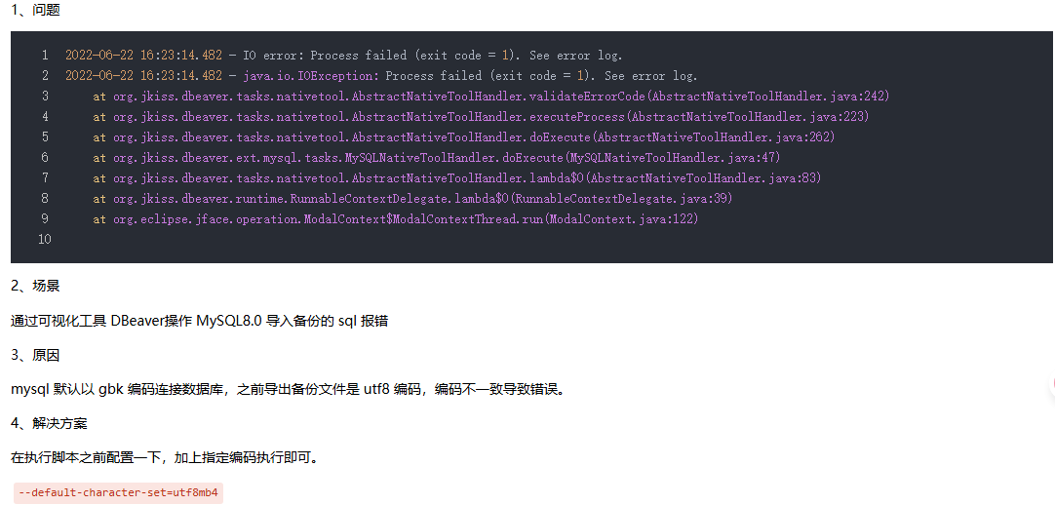

# 数据库导出

## 1.执行sql脚本

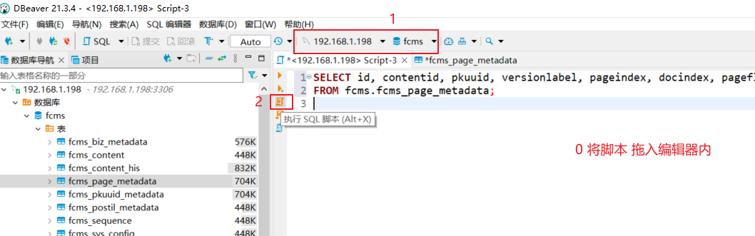

## 2.导出表结构

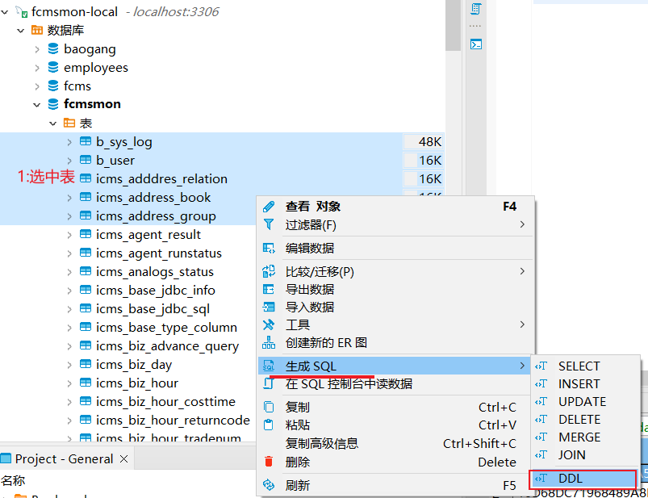

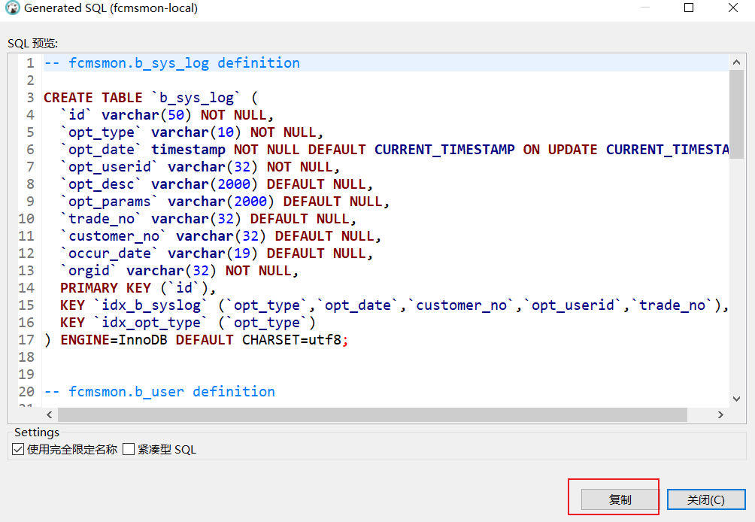

## 3.导出数据

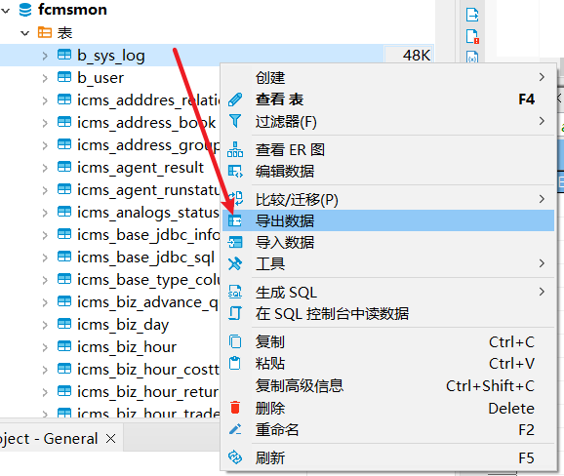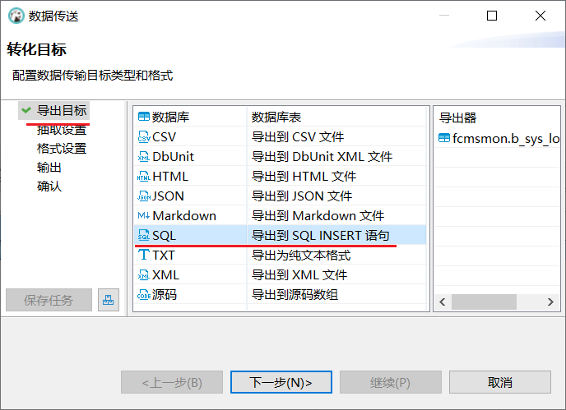

设定单文件输出

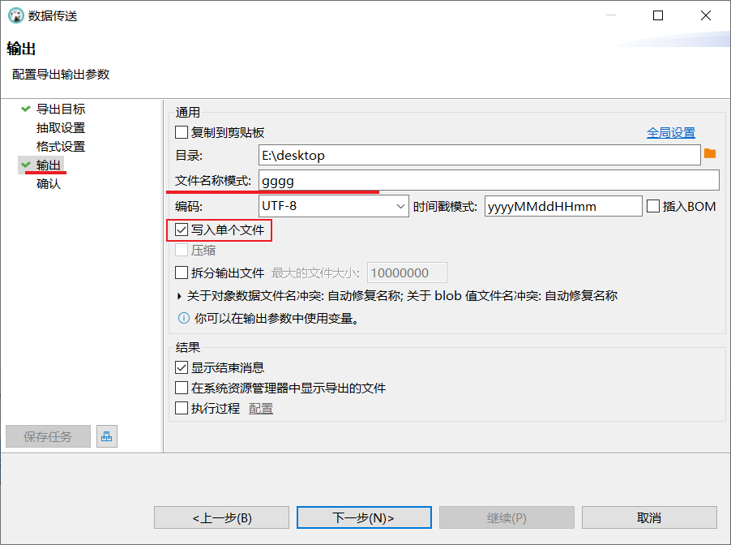

## 4.导出数据库-重要

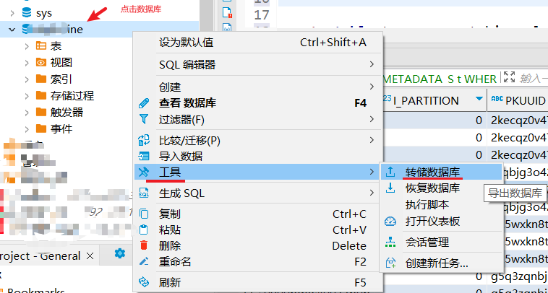

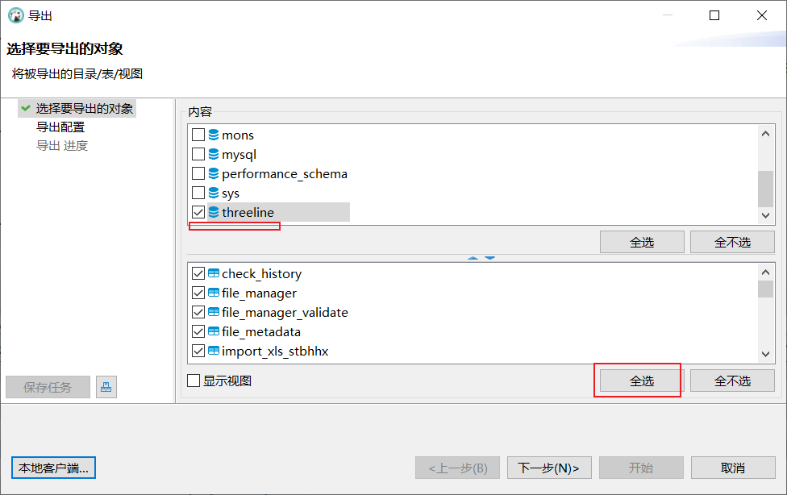

# 数据库导入

## 数据库脚本导入

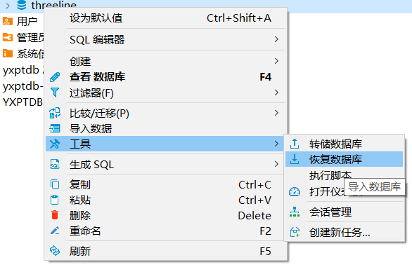

## 数据库表导入

同一张表在不同数据库之间的数据更新。

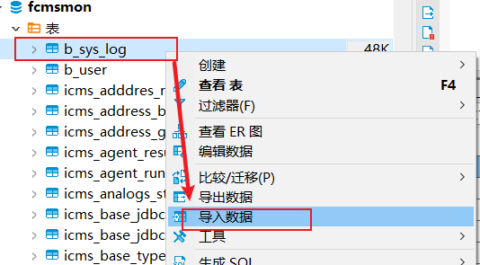

**导入过程如下：**

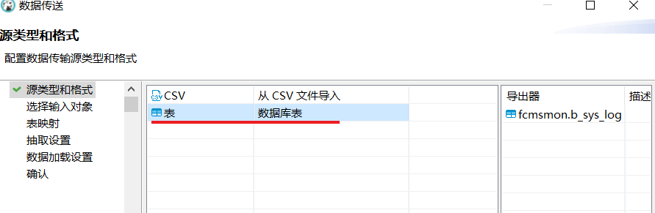

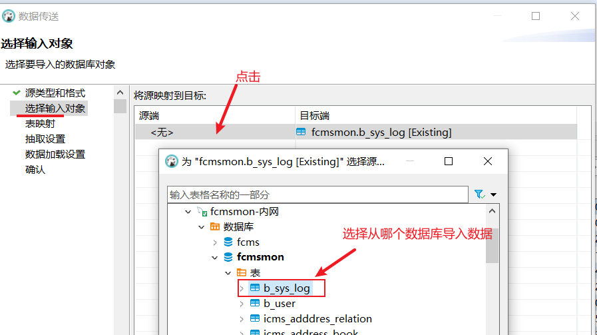

后续步骤继续下一步。

# 常用操作

## 1.批量添加数据

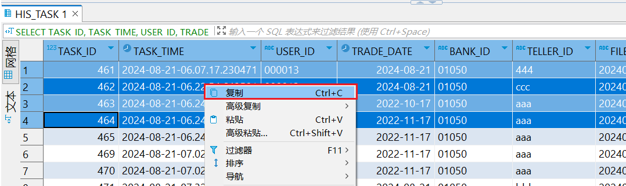 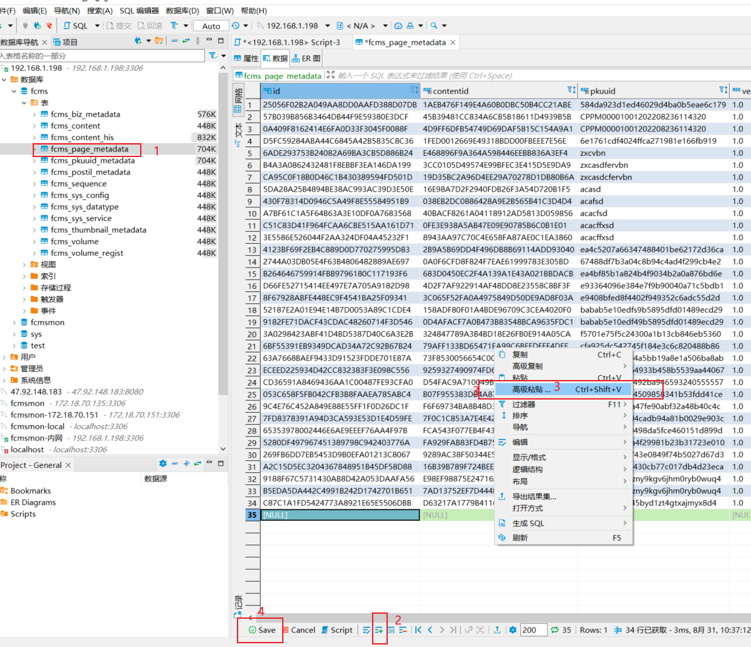

## 2.显示所有表

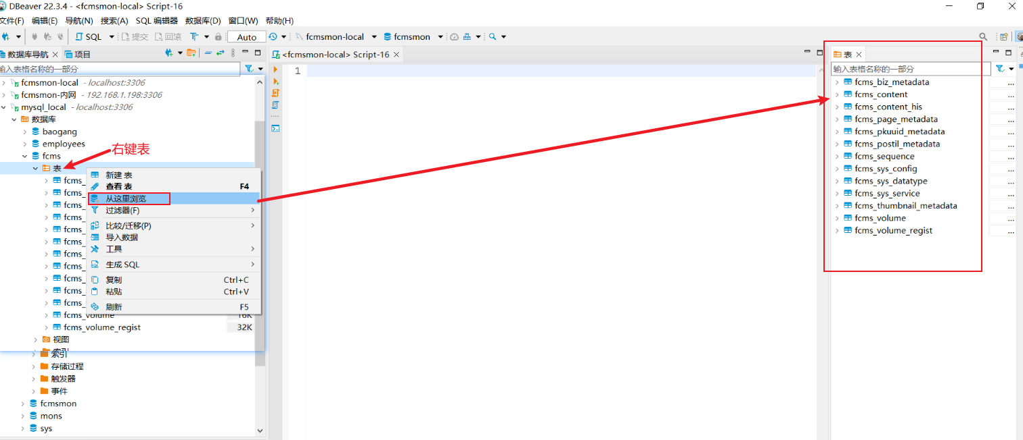

## 3.过滤表无用表

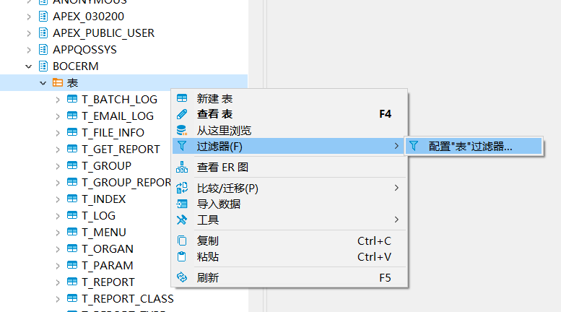 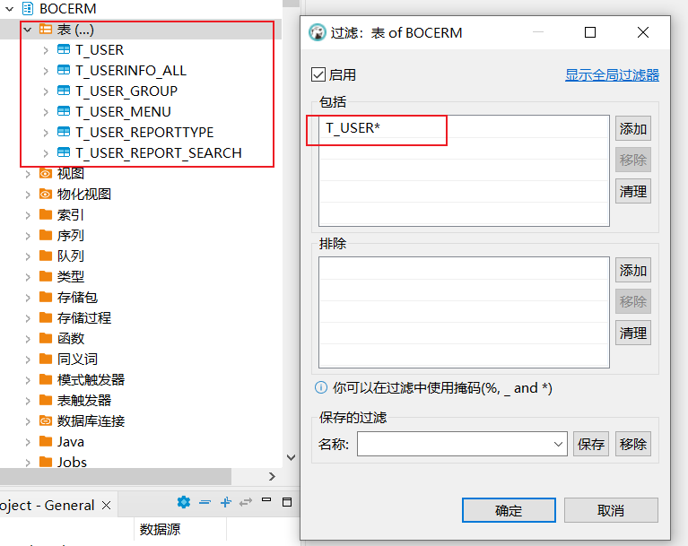

## 4.禁止更新

窗口 -》首选项

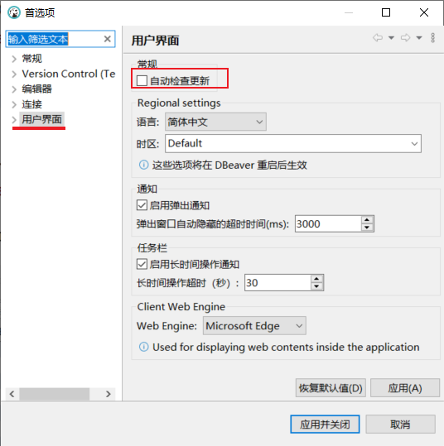

# 系统设置

## 快捷键设置

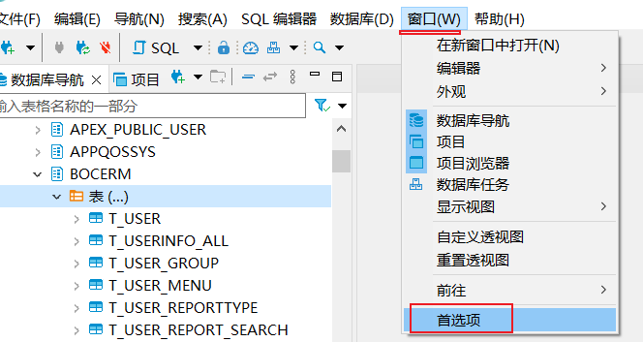

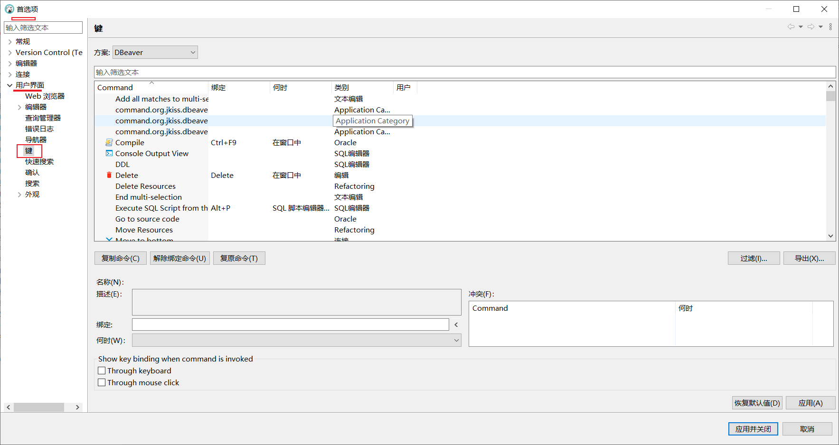

## 注释字体颜色设置

